**TUGAS PRAKTIKUM**

**PRAKTIKUM DASAR PEMROGRAMAN WEB**

**MODUL 5 “CSS - Styling”**



**Disusun Oleh:**

Nama: Abdul Rahem Faqih

NIM: 220411100029

Kelas: Dasar Pemrograman Web C

**Dosen Pengampu:**

Nama: Devie Rosa Anamisa, S.Kom., M.Kom

NIP: 198411042008122003

**Asisten Praktikum:**

Nama: Indah Pratiwi

NIM: 210411100050

**PRODI TEKNIK INFORMATIKA**

**JURUSAN TEKNIK INFORMATIKA**

**FAKULTAS TEKNIK**

**UNIVERSITAS TRUNOJOYO MADURA**

**2023**

1. **Soal:**

Buat tampilan halaman web berikut ini dengan menggunakan CSS, dalam format:

a. Inline Style

b. Internal Style Sheet

c. External Style Sheet

Warna font dan background bebas (selain hitam) akan tetapi perhatikan perpaduan

warna font dan backgroundnya, sehingga hurufnya bisa dibaca dengan baik.

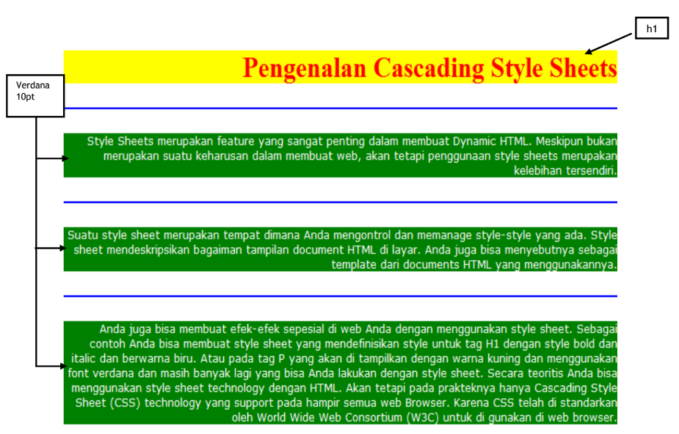

**Source Code:**

1. **Inline Style**

<!DOCTYPE html>

<html lang="en">

  <head>

    <meta charset="UTF-8" />

    <meta http-equiv="X-UA-Compatible" content="IE=edge" />

    <meta name="viewport" content="width=device-width, initial-scale=1.0" />

    <title>Modul 5 - Inline Style</title>

  </head>

  <body>

    <div

      class="header"

      style="text-align: right; background-color: #331663; color: #dfdfdf"

    >

      <h1>Pengenalan Cascading Style Sheets</h1>

    </div>

    <div class="main" style="color: #000000; font-size: 10pt; text-align: right; font-family: verdana;">

      <div class="line" style="border-top: 3px solid #2a4153;"></div>

      <br>

      <div class="content satu" style="background-color:#e3e2e2 ;">

        <p>

          Style Sheets merupakan feature yang sangat penting dalam membuat

          Dynamic HTML. Meskipun bukan merupakan suatu keharusan dalam membuat

          web, akan tetapi penggunaan style sheets merupakan kelebihan

          tersendiri

        </p>

      </div>

      <br>

      <div class="line" style="border-top: 3px solid #2a4153;"></div>

      <br>

      <div class="content dua" style="background-color: #d6d6d6;">

        <p>

          Suatu style sheets merupakan tempat dimana Anda mengontrol dan

          mamanage style-style yang ada, Style sheet mendeskripsikan bagaimanan

          tampilan document HTML di layar. Anda juga bisa menyebutnya sebagai

          template dari document HTML yang menggunakannnya.

        </p>

      </div>

      <br>

      <div class="line" style="border-top: 3px solid #2a4153;"></div>

      <br>

      <div class="content tiga" style="background-color:#d8d5d5;">

        <p>

          Anda juga bisa membuat efek-efek spesial di web anda dengan

          menggunakan style sheet. Sebagai contoh Anda bisa membuat style sheet.

          Sebagai contoh anda bisa membuat styke sheet yang mendefinisikan style

          untuk ta H1 dengan style bold dan italic dan berwarna biru. Atau pada

          tag p yang akan di tampilkan dengan warna kuning dan menggunakan font

          verdana dan masih banyak lagi yang bisa Anda lakukan dengan style

          sheet. Secara teoritis anda bisa menggunakan style sheet technology

          dengan HTML. Akan tetapi pada prakteknya hanya Cascading Style Sheet

          (CSS) technology yang support pada hampir semua browser Karena CSS

          telah distandarkan oleh World Wide Web Consortium (W3C) untuk

          digunakan di web browser

        </p>

      </div>

    </div>

  </body>

</html>

1. **Internal Style Sheet**

<!DOCTYPE html>

<html lang="en">

  <head>

    <meta charset="UTF-8" />

    <meta http-equiv="X-UA-Compatible" content="IE=edge" />

    <meta name="viewport" content="width=device-width, initial-scale=1.0" />

    <title>Modul 5 - Inline Style Sheet</title>

    <style>

      .header {

        text-align: right;

        background-color: #331663;

        color: #dfdfdf;

      }

      .main .content {

        color: #000000;

        font-size: 10pt;

        text-align: right;

        font-family: verdana;

      }

      .main .content.satu {

        background-color: #e3e2e2;

      }

      .main .content.dua {

        background-color: #d6d6d6;

      }

      .main .content.tiga {

        background-color: #d8d5d5;

      }

      .main .line {

        border-top: 3px solid #2a4153;

      }

    </style>

  </head>

  <body>

    <div class="header">

      <h1>Pengenalan Cascading Style Sheets</h1>

    </div>

    <div class="main">

      <div class="line"></div>

      <br>

      <div class="content satu">

        <p>

          Style Sheets merupakan feature yang sangat penting dalam membuat

          Dynamic HTML. Meskipun bukan merupakan suatu keharusan dalam membuat

          web, akan tetapi penggunaan style sheets merupakan kelebihan

          tersendiri

        </p>

      </div>

      <br>

      <div class="line"></div>

      <br>

      <div class="content dua">

        <p>

          Suatu style sheets merupakan tempat dimana Anda mengontrol dan

          mamanage style-style yang ada, Style sheet mendeskripsikan bagaimanan

          tampilan document HTML di layar. Anda juga bisa menyebutnya sebagai

          template dari document HTML yang menggunakannnya.

        </p>

      </div>

      <br>

      <div class="line"></div>

      <br>

      <div class="content tiga">

        <p>

          Anda juga bisa membuat efek-efek spesial di web anda dengan

          menggunakan style sheet. Sebagai contoh Anda bisa membuat style sheet.

          Sebagai contoh anda bisa membuat styke sheet yang mendefinisikan style

          untuk ta H1 dengan style bold dan italic dan berwarna biru. Atau pada

          tag p yang akan di tampilkan dengan warna kuning dan menggunakan font

          verdana dan masih banyak lagi yang bisa Anda lakukan dengan style

          sheet. Secara teoritis anda bisa menggunakan style sheet technology

          dengan HTML. Akan tetapi pada prakteknya hanya Cascading Style Sheet

          (CSS) technology yang support pada hampir semua browser Karena CSS

          telah distandarkan oleh World Wide Web Consortium (W3C) untuk

          digunakan di web browser

        </p>

      </div>

    </div>

  </body>

</html>

1. **Eksternal Style Sheet**
2. EksternalStyleSheet.html

<!DOCTYPE html>

<html lang="en">

  <head>

    <meta charset="UTF-8" />

    <meta http-equiv="X-UA-Compatible" content="IE=edge" />

    <meta name="viewport" content="width=device-width, initial-scale=1.0" />

    <link rel="stylesheet" href="style.css" />

    <title>Modul 5 - Eksternal Style Sheet</title>

  </head>

  <body>

    <div class="header">

      <h1>Pengenalan Cascading Style Sheets</h1>

    </div>

    <div class="main">

      <div class="line"></div>

      <br>

      <div class="content satu">

        <p>

          Style Sheets merupakan feature yang sangat penting dalam membuat

          Dynamic HTML. Meskipun bukan merupakan suatu keharusan dalam membuat

          web, akan tetapi penggunaan style sheets merupakan kelebihan

          tersendiri

        </p>

      </div>

      <br>

      <div class="line"></div>

      <br>

      <div class="content dua">

        <p>

          Suatu style sheets merupakan tempat dimana Anda mengontrol dan

          mamanage style-style yang ada, Style sheet mendeskripsikan bagaimanan

          tampilan document HTML di layar. Anda juga bisa menyebutnya sebagai

          template dari document HTML yang menggunakannnya.

        </p>

      </div>

      <br>

      <div class="line"></div>

      <br>

      <div class="content tiga">

        <p>

          Anda juga bisa membuat efek-efek spesial di web anda dengan

          menggunakan style sheet. Sebagai contoh Anda bisa membuat style sheet.

          Sebagai contoh anda bisa membuat styke sheet yang mendefinisikan style

          untuk ta H1 dengan style bold dan italic dan berwarna biru. Atau pada

          tag p yang akan di tampilkan dengan warna kuning dan menggunakan font

          verdana dan masih banyak lagi yang bisa Anda lakukan dengan style

          sheet. Secara teoritis anda bisa menggunakan style sheet technology

          dengan HTML. Akan tetapi pada prakteknya hanya Cascading Style Sheet

          (CSS) technology yang support pada hampir semua browser Karena CSS

          telah distandarkan oleh World Wide Web Consortium (W3C) untuk

          digunakan di web browser

        </p>

      </div>

    </div>

  </body>

</html>

1. Style.css

.header {

  text-align: right;

  background-color:#331663;

  color: #dfdfdf;

}

.main .content {

  color: #000000;

  font-size: 10pt;

  text-align: right;

  font-family: verdana;

}

.main .content.satu {

  background-color: #e3e2e2;

}

.main .content.dua {

  background-color: #d6d6d6;

}

.main .content.tiga {

  background-color: #d8d5d5;

}

.main .line {

  border-top: 3px solid #2a4153;

}

**Penjelasan Code:­­­**

1. **Inline Style**

Format yang pertama yaitu inline style, memberikan style langsung pada elemen HTMLnya

1. Pertama-tama yaitu membuat kerangka htmlnya, dalam kasus ini pertama saya mebuat div dengan class “header” yang memiliki stribut style yang digunakan untuk mengatur tampilan dari div tersebut, style yang digunakan antara lain:
2. Text align center untuk teks rata kanan
3. Background untuk mewarnai latar belakang
4. Dan color untuk mewarnai teks dalam div tersebut
5. Lalu terdapat div dengan class “main” yang juga memiliki atribut style untuk mengatur yampilam dari div tersebut, style yang digunakan antara lain:
6. Color untuk mewarnai teks yang ada didalam div tersebut
7. Text align right untuk teks rata kanan
8. Font size untuk mengatur besar kecilnya font
9. Font family untuk mengatur jenis font yang digunakan
10. Dalam div “main” terdapat 3 div dengan class line yang memiliki atribut style untuk membuat garis horizontal dengan border top berwarna biru tua.
11. Lalu dalam div “main” juga terdapat div dengan kelas “content satu”, “content dua”, dan “content tiga yang masing masing memilki atribut style untuk mengatur tampilan dari div tersebut, style yang digunakan ialah background color untuk memberi warna latar belakang. Didalam div content juga terdapat tag p untuk membuat paragraf
12. **Internal Style Sheet**

Format yang kedua ialah Internal Style Sheet yaitu menempatkan CSS elemen head dengan menggunakan tag style, berikut penjelasan tiap selectornya:

1. “.header” class selector yang digunakan untuk mendefinisikan tampilan header. Properti yang digunakan ialah text align dengan value right untuk mengatur posisi teks, backgorund color untuk memberi warna latar belakang, dan color untuk mengatur warna teks.
2. “.main .content” class selector untuk mendefinisikan tampilan konten. Properti yang digunakan antara lain color untuk mengatur warna teks, font size untuk mengatur ukuran font, text align untuk mengatur posisi teks dan font family untuk mengatur jenis font.
3. “.main .content.satu” class selector yang digunakan unruk mendefinsikan tampilan konten satu, properti yang digunakan yaitu bacground color untuk mengatur warna latar belakang. Class selector ini merupakan turunan dari class selectro “.main .content”, jadi properti yang terkait dengan selectrp class ini juga termasuk properti yang terkait dengan parent selector ini.
4. “.main .content.dua” class selector yang digunakan unruk mendefinsikan tampilan konten satu, properti yang digunakan yaitu bacground color untuk mengatur warna latar belakang. Class selector ini juga merupakan turunan dari class selector “.main .content”.
5. “.main .content.tiga” class selector yang digunakan unruk mendefinsikan tampilan konten satu, properti yang digunakan yaitu bacground color untuk mengatur warna latar belakang. Class selector ini juga merupakan turunan dari class selector “.main .content”.
6. “.main .line” class selector ini dugunakan unruk mendefinisikan tampilan garis pemisah antar kontent, properti yang digunakan yang digunakan ialah border-top dengan value 3px solid #2a4153 untuk membuat garis horizontal
7. **Eksternal Style Sheet**

Format yang ketiga itu Eksternal Style Sheet, yaitu menempatkan CSS pada file yang terpisah dengan memberikan forma file .css dan dihubungkan dengan halaman html menggunakan tag link, seperti <link rel="stylesheet" href="style.css" /> untuk penjelasan kodenya sama seperti format internal style sheet, perbedaannya cumin terletak pada oenempatan CSS, jika yang ini menggunakan file terpisah dari halaman htmlnya, sedangkah yang internal style sheet peletakan CSS nya terdapat di dalam tag head menggunakan teg style

**Screenshoot (Hasil Running Program):**

